Зима. Зимние забавы

Цель: - расширять словарный запас детей, закрепить знания о зиме, уточнить признаки зимы;
- развивать мышцы артикуляционного аппарата, мелкой моторики пальцев рук, учить координировать речь с движением.
- развивать речь, память, внимание, мышление;
-воспитывать дружеские взаимоотношения

Оборудование: предметные картинки (санки, лыжи, коньки, снеговик, снежинка), снежки из ваты, трафареты для снеговика, картина «Зимние забавы»
Ход урока:
I Организационный момент.
Учитель: Здравствуйте! Давайте поздороваемся друг с другом. Коммуникативная игра «Здравствуй!» Дети берутся за руки и пропевают слово «Здравствуйте!»: первый слог громко, одновременно подняв руки вверх, а второй тихо – опуская руки вниз.
Прослушивание песни о зиме «Зимняя сказка» слова: Андрей Усачёв, музыка: Александр Пинегин.
О чём песня? (О зиме).
Послушайте загадку:
Снег на полях,
Лёд на реках,
Вьюга гуляет.
Когда это бывает? Ответ (Зимой)
На дворе зима. Посмотрите в окно: деревья стоят белые, укутанные снегом, метель намела большие сугробы. Природа спит, даже пение птиц сейчас почти не слышно. Но русский народ всегда любил зиму.

II Основная часть занятия. (стук в дверь). Слышите? Кто-то стучит (входит учитель-логопед в роли Зимы). Смотрите, кто к нам в гости пожаловал? (Зима). Здравствуй, Зимушка – зима!
Зима:
Здравствуйте, ребята. Вы рады мне, друзья? (Да, мы тебя всегда ждём). Вы знаете, ребята, что приношу с собой? (называют признаки зимы: снег, мороз, холод).
Я зимушка – зима принесла морозы,
Зимние забавы и сосульки слёзы,
Зимнюю одежду людям,
Чтоб не мерзли.
Учитель: Зимушка - зима мы приглашаем тебя сегодня с нами веселиться и играть.
Зима: Я с собой принесла настоящий снег. Посмотрите какой он? (белый, холодный) Всем детям положить на ладошку снег, рассмотреть его, сжать в ладошке. Что случилось со снегом?
-Он растаял. В тепле он тает и превращается в воду.

А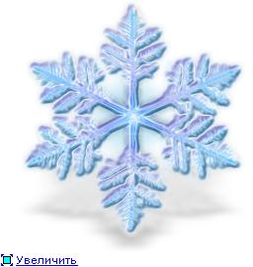 снег состоит из снежинок.
IV Снежинки
Дыхательная гимнастика.
Как подул Дед Мороз –
В воздухе морозном
Полетели, закружились
Ледяные звезды.
(Дети берут снежинки, вырезанные из бумаги на ниточках и долго дуют на них, наблюдая за кружением снежинок.)

«Подуй на снежинку». Дети сдувают с ладошки снежинку (вырезанную из бумаги). Рассматривание разных снежинок

4. Упражнение для коррекции зрения.
Мы снежинку увидали, -  Со снежинкою играли | (Дети берут снежинку в руку. Надо вытянуть снежинку вперед перед собой, сфокусировать на ней взгляд.)
Снежинки вправо полетели,  Глазки вправо посмотрели | . (Отвести снежинку вправо, проследить движение взглядом)
Вот снежинки полетели,  Глазки влево посмотрели | (Отвести снежинку влево, проследить движение взглядом.)
Ветер снежинку поднимал  И на землю опускал | (Поднимать снежинки вверх и опускать вниз.)
Дети сморят вверх и вниз.  Все! На землю улеглись | (Покружиться и присесть, опустив снежинку на пол.)
Глазки закрываем | (Закрыть ладошками глаза.)
Глазки отдыхают | (Дети складывают снежинки и садятся на

V Учитель: Смотрите, как идёт снег. (снежинки, сделанные из бумаги падают на пол) Когда снег падает хлопьями - это снегопад.
«Снежки». Что можно слепить из снега? Давайте слепим снежки и поиграем с ними (имитируют лепку снежков из ваты). Какие красивые снежки получились! Дети повторяют стих и подкидывают снежок вверх
Снего – снего – снегопад,
Каждый очень – очень рад:
Будут лыжи и коньки,
Будут санки и снежки. Затем кидают снежки друг в друга.

«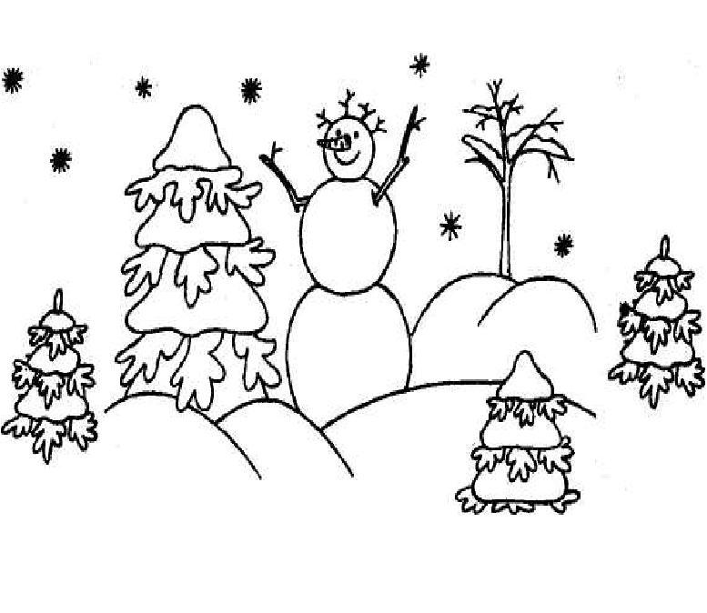Снеговик»Загадка:
Меня из снега слепили.
Вместо носа ловко
Вставили морковку.
Глаза – угольки.
Руки – сучки.
Холодный, большой,
Кто я такой? (Снеговик)
Давайте и мы с вами сделаем снеговика.
Аппликация: из готовых фигур сделать снеговика, работы поместить на классную доску.
Зима: Молодцы! Получился у нас снеговик не простой, любопытный, озорной. Знать хочу я, чем ещё ребята занимаются зимой? (катаются на лыжах, коньках, санках…)

VI Картина «Зимние забавы» рассматривание.
Что вы видите? Чем покрыта земля? На чём катаются дети?

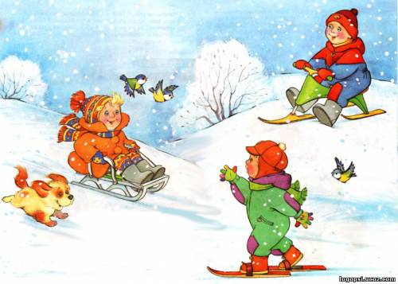

Артикуляционная гимнастика.
• «Снеговики радуются морозу». Надуть щёки. Весёлое выражение глаз.
Упражнение «Горка» (для укрепления мышц языка, вырабатывания подъема спинки и корня языка). Рот открыт. Губы в улыбке. Широкий кончик языка упирается в бугорки за нижними зубами, спинка языка выгибается вверх, затем выравнивается. Следить, чтобы кончик языка не отрывался от альвеол, губы и нижняя челюсть оставались неподвижными.
Упражнение «Саночки» (для развития подвижности языка, умения удерживать язык в верхнем положении с приподнятыми боковыми краями). Рот открыт. Губы в улыбке. Боковые края языка плотно прижимаются к верхним коренным зубам, спинка прогибается вниз, кончик свободен. Движения языком вперед-назад, боковые края языка скользят по коренным зубам. Следить, чтобы нижняя челюсть не двигалась.
Детям показывается картинки и к ней задаётся загадка. Отгадки чётко проговариваются совместно с учителем-логопедом:
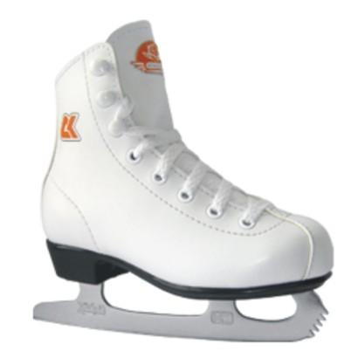
Есть, ребята, у меня
Два серебряных коня,
Езжу сразу на обоих.
Что за кони у меня? (Коньки)

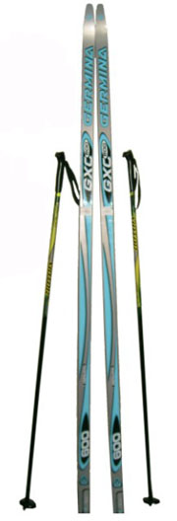Бегут по дорожке
Доски да ножки. (Лыжи)

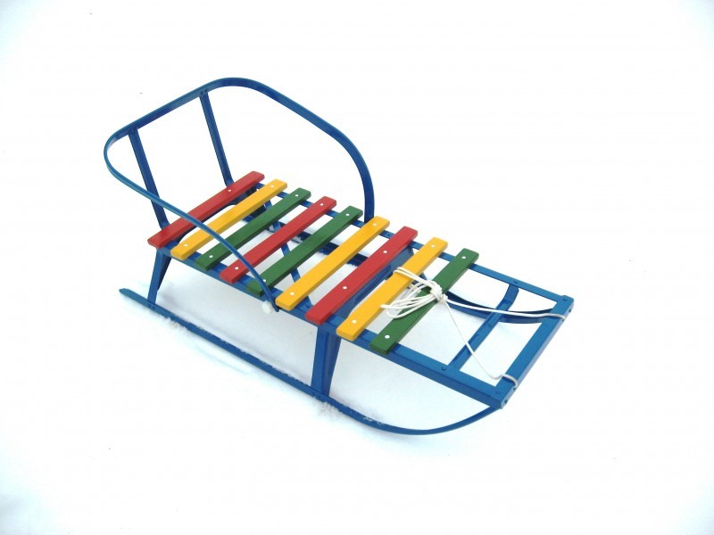Под гору — лечу,
В гору — тащу. (Санки)
Зима: пора мне ребята, зима уходит.

Учитель: До свиданья Зимушка-зима, порадовала ты нас своими забавами. Давайте посмотрим, какая бывает зима.

VII Просмотр видеоклипа о зиме «Зимний сон».
Зима какая? (снежная, морозная)
Итог урока: В какие игры дети играют зимой? (лепят снеговика, играют в снежки, катаются на санках, лыжах и коньках)

